**広島市障害者計画〔2024－2029〕の策定に当たって**

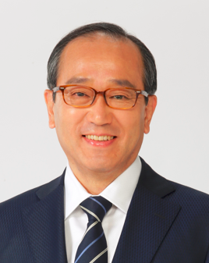少子化・高齢化が進行し、本格的な人口減少社会が到来する中、人口に占める障害者の割合は増加傾向にあり、障害の重度化や障害者の高齢化など、多様化・複雑化する課題に対応していくことが求められています。こうした中、本市では、障害のある人もない人も共に生きる社会の実現に向け、「広島市障害者計画〔2018-2023〕」を策定し、保健福祉だけでなく、住宅、交通、教育、就労など様々な分野において、施策を展開してきました。

具体的には、「広島市障害を理由とする差別の解消の推進に関する条例」の制定や、24時間対応可能な相談支援を行う地域生活支援拠点の８区全区への整備、スポーツ大会や文化芸術活動等を通じた活躍の場の提供や社会参加の支援など、障害のある方の暮らしにおける安心感や地域の豊かさにつながる取組を着実に進めています。

こうした前計画の成果を踏まえつつ、障害者の自立や社会参加をより一層促進していくため、今回策定した「広島市障害者計画〔2024-2029〕」では、「差別の解消と権利擁護の推進」、「住み慣れた地域や生活の拠点での安全・安心な暮らしの確保」、「社会参加や就労による活躍の支援」という3つの基本的視点を設定し、障害者の活動や社会参画を制約する要因を取り除き、地域で自立して生活できるよう、社会のバリアフリー化を推進していくこととしています。

本計画に掲げる様々な取組を推進していくためには、行政はもとより、市民や事業者の皆様を始め、各関係機関、地域団体等が互いに連携・協働していかなければなりません。今後とも、「自助」・「共助」・「公助」を適切に組み合わせることにより地域福祉を再構築するという基本的な考え方の下、関係者が一丸となって取り組むことにより、障害のある人もない人も、市民の誰もが、「支える側」と「支えられる側」に二分されることなく、お互い様の心で豊かに暮らしていける「地域共生社会」の実現を目指していきたいと考えています。

終わりに、本計画の策定に当たり、貴重な御意見、御提言を頂きました広島市障害者施策推進協議会委員の皆様を始め、関係者並びに市民の皆様に、心からお礼を申し上げます。

令和６年（2024年）３月

　　　　広島市長　松井 一實